**Oslo Røde Kors turgruppe 2023**

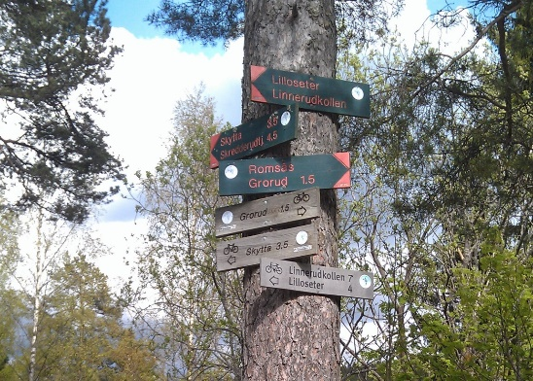

|  |  |  |  |
| --- | --- | --- | --- |
| **Uke** | **Dato** | **Tur** | **Lengde t/r** |
|  | 29. januar | Frognerparken via Skøyen til Aker Brygge | 4 km. |
|  | 12. februar | Folkemuseet med kaffe | 2 km. |
|  | 26. februar | Snarøya/Fornebulandet | 5 km. |
|  | 12. mars | Akerselva fra Grønland | 5 km. |
|  | 26. mars | Hammeren til Kjelsås stasjon | 7,7 km. |
|  | 16. april | Løren via Hovin til Ola Narr | 4 km. |
|  | 30. april | Frognerseteren til Sognsvann | 5 km. |
|  | 14. mai | Hauketo langs Ljanselva til Hvervenbukta og retur | 6 km. |
|  | 4. juni | Øytur med bading |  |
|  | 18. juni | Roseslottet/sommeravslutning |  |

**Oppmøte ved Ibsen-statuen på forsiden av Nationaltheatret kl.12.00. Ta med egen mat og drikke.**

Spørsmål? Ta kontakt på 469 02 604 som besvares lørdag og søndag før tur.

**Hilsen turglade frivillige i Oslo Røde Kors**

 